**Министерство науки и высшего образования Российской Федерации**

федеральное государственное автономное образовательное учреждение высшего образования

**«НАЦИОНАЛЬНЫЙ ИССЛЕДОВАТЕЛЬСКИЙ УНИВЕРСИТЕТ ИТМО»**

**Отчет**

по лабораторной работе «Расчет индивидуального меню**»**

по дисциплине «**Культура безопасности жизнедеятельности**»

Автор: Сайфуллин Динислам

Факультет: КТУ

Группа: R3143

Преподаватель: Орлова О. Ю.



Санкт-Петербург, 2023

**Цель работы:** подобрать оптимальное меню, обеспечивающее суточную потребность организма в калориях, с учетом его индивидуальных особенностей.

**Задачи работы:**

* рассчитать индекс массы вашего тела;
* рассчитать суточную потребность в калориях;
* подобрать оптимальное меню на 3 дня.

**Задание 1. Расчет индекса массы тела**

1. Рассчитать индекс массы вашего тела по формуле:  
   **ИМТ = масса тела (кг) : рост (м)2**

|  |
| --- |
| ИМТ = 64 / (1,85 * 1,85) |

1. В соответствии с полученными расчетами определить по Таблице 1 соответствие между массой и ростом.

Таблица 1

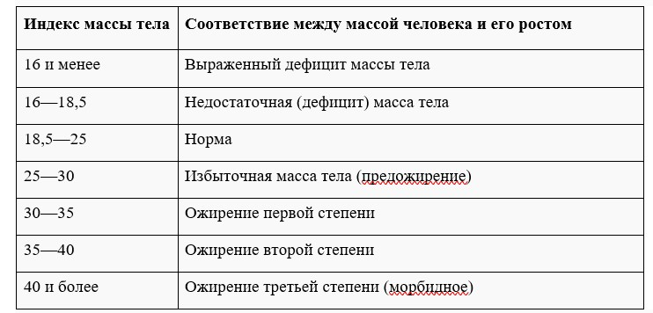

|  |
| --- |
| Мой ИМТ равен примерно 18.71. Это значение находится в пределах нормы и указывает на то, что у меня нормальный вес относительно моего роста. |

1. Тот же самый расчет индекса массы тела сделайте с помощью трех любых приложений для смартфона/сайтов и запишите полученные результаты.

|  |  |
| --- | --- |
| **Название приложения/сайта** | **Результат** |
| https://calcus.ru/calculator-imt | 18.7 кг/м2 |
| https://calc.by/weight-and-calories/body-mass-index-calculator.html | 18.64 кг/м2 |
| https://clinic-cvetkov.ru/company/kalkulyator-imt | 18.74 кг/м2 |

**Задание 2. Расчет суточной потребности в калориях**

1. Рассчитайте суточную потребность в калориях для себя или для не менее 2-х близких людей: членов семьи, друзей. В расчёте используйте нижеприведенные формулы с учетом пола и возраста человека:

* для женщин
  + 18–30 лет: (0,062 × М (кг) + 2,036) × 240 × КФА;
  + 31–60 лет: (0,034 × М (кг) + 3,538) × 240 × КФА;
  + старше 60 лет: (0,038 × М (кг) + 2,755) × 240 × КФА;
* для мужчин
  + 18–30 лет: (0,063 × М (кг) + 2,896) × 240 × КФА;
  + 31–60 лет: (0,484 × М (кг) + 3,653) × 240 × КФА;
  + старше 60 лет: (0,491 × М (кг) + 2,459) × 240 × КФА.

КФА (коэффициент физической активности) учитывается по следующей шкале:

* 1 – низкая физическая активность;
* 1,3 – средняя физическая активность;
* 1,5 – высокая физическая активность.

|  |  |
| --- | --- |
| Ваша суточная потребность | 2161,524 ккал/сутки |
| Суточная потребность близкого №1 | 2397,408 ккал/сутки |
| Суточная потребность близкого №2 | 1737,84 ккал/сутки |

1. Тот же самый расчёт суточной потребности в калориях сделайте с помощью трех любых приложений для смартфона/сайтов и запишите полученные результаты. В данном задании используйте расчёт только для себя.

|  |  |
| --- | --- |
| **Название приложения/сайта** | **Результат** |
| https://nfacademy.ru/calc?ysclid=lohkm4sqy6248017661 | 2654 ккал/сутки |
| https://food.ru/kalkulyator-kalorii | 2987 ккал/сутки |
| https://www.calc.ru/kalkulyator-kalorii.html | 2353 ккал/день |

**Задание 3. Подбор меню, обеспечивающего суточную потребность организма в калориях, с учетом ваших индивидуальных особенностей**

1. Подобрать меню на 3 дня, обеспечивающее суточную потребность организма в калориях, с учетом его индивидуальных особенностей. Для этого можно использовать различные справочники по калорийности и химическому составу продуктов, приложения для смартфонов и сайты. Результаты подбора меню необходимо оформить в виде нижеприведенной таблицы.

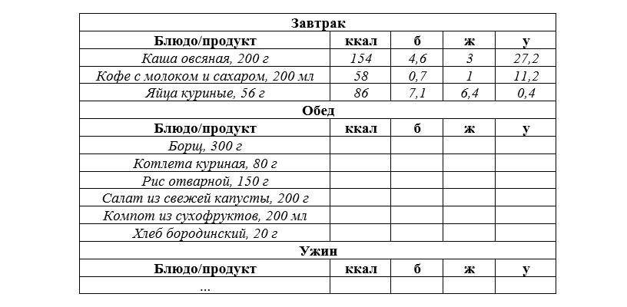

***Таблица для заполнения подобранного меню на 3 дня:***

***День №1***

|  |  |  |  |  |
| --- | --- | --- | --- | --- |
| **Завтрак** | | | | |
| **Блюдо/продукт** | **ккал** | **б** | **ж** | **у** |
| *Омлет из 2 яиц со шпинатом и помидорами* | *300* | *12* | *10* | *4* |
| *Порция овсянки с ягодами и медом* | *400* | *6* | *4* | *30* |
| **Обед** | | | | |
| **Блюдо/продукт** | **ккал** | **б** | **ж** | **у** |
| *Куриная грудка, запеченная с лимоном и зеленью* | *350* | *30* | *6* | *2* |
| *Киноа с овощами* | *350* | *8* | *4* | *35* |
| *Салат из свежих овощей с оливковым маслом* | *200* | *2* | *10* | *5* |
| **Ужин** | | | | |
| **Блюдо/продукт** | **ккал** | **б** | **ж** | **у** |
| *Салат из свежих овощей с оливковым маслом* | *350* | *25* | *10* | *2* |
| *Картофельное пюре из сладкого картофеля* | *250* | *2* | *3* | *30* |
| *Цветная капуста, приготовленная на пару* | *150* | *3* | *0* | *5* |
| **Общее количество за день** | **2350** | **88** | **47** | **113** |

***День №2***

|  |  |  |  |  |
| --- | --- | --- | --- | --- |
| **Завтрак** | | | | |
| **Блюдо/продукт** | **ккал** | **б** | **ж** | **у** |
| *Гречка с орехами и медом* | *400* | *6* | *10* | *50* |
| *Грейпфрут* | *150* | *1* | *0* | *15* |
| **Обед** | | | | |
| **Блюдо/продукт** | **ккал** | **б** | **ж** | **у** |
| *Говядина, тушеная с овощами* | *350* | *30* | *10* | *15* |
| *Картофель, запеченный с розмарином* | *250* | *2* | *5* | *40* |
| *Красный боб с зеленью* | *200* | *8* | *1* | *20* |
| **Ужин** | | | | |
| **Блюдо/продукт** | **ккал** | **б** | **ж** | **у** |
| *Курица, запеченная с лимоном и зеленью* | *350* | *25* | *10* | *2* |
| *Киноа с овощами* | *350* | *8* | *4* | *35* |
| *Салат из свежих овощей с оливковым маслом* | *350* | *2* | *10* | *5* |
| **Общее количество за день** | **2400** | **82** | **50** | **182** |

***День №3***

|  |  |  |  |  |
| --- | --- | --- | --- | --- |
| **Завтрак** | | | | |
| **Блюдо/продукт** | **ккал** | **б** | **ж** | **у** |
| *Йогурт с орехами и медом* | *400* | *10* | *10* | *30* |
| *Банан* | *200* | *1* | *0* | *30* |
| **Обед** | | | | |
| **Блюдо/продукт** | **ккал** | **б** | **ж** | **у** |
| *Лосось, запеченный с лимоном и зеленью* | *400* | *25* | *10* | *2* |
| *Брокколи с пармезаном* | *200* | *5* | *5* | *5* |
| *Киноа с овощами* | *350* | *8* | *4* | *35* |
| **Ужин** | | | | |
| **Блюдо/продукт** | **ккал** | **б** | **ж** | **у** |
| *Свиная отбивная* | *400* | *25* | *10* | *5* |
| *Картофельное пюре из сладкого картофеля* | *250* | *2* | *3* | *30* |
| *Зеленый горошек* | *100* | *2* | *0* | *10* |
| **Общее количество за день** | **2300** | **78** | **42** | **138** |

**Задание 4. Вывод**

1. В процессе выполнения лабораторной работы было обнаружено, что результаты расчета индекса массы тела (ИМТ) и суточной потребности в калориях могут различаться в зависимости от методики и инструментов, использованных для расчетов. Приложения, а также различные онлайн-калькуляторы, могут предоставлять разные результаты по ИМТ и суточной калорийности. Отличия могут наблюдаться как в большую, так и в меньшую сторону. Это подчеркивает важность использования надежных и проверенных источников для определения своих индивидуальных потребностей.
2. В рацион меню я включил блюда, которые рекомендованы к употреблению. Однако такое меню существенно отличается от моего текущего рациона. Я потребляю больше жирных продуктов, продуктов, богатых углеводами. Но несколько блюд я выделил для себя. В планах включить их в свой рацион.
3. В ходе изучения уроков и выполнения лабораторной работы, стала очевидна важность сбалансированного рациона, учитывающего потребности организма в калориях, белках, жирах и углеводах. Также, уровень физической активности играет ключевую роль в определении дневной потребности в калориях. Осознание того, как правильно подбирать продукты, учитывая свои цели и физическую активность, помогает в создании здорового и сбалансированного рациона. Важно стремиться к разнообразию и качеству пищи, чтобы обеспечить организм всеми необходимыми микроэлементами и витаминами.